仙台市交通局実習用通学定期乗車券発行認定に関する事務取扱要領
（平成21年3月31日管理者決裁）

（趣旨）
第1条 この要領は、仙台市乗合自動車運賃条例施行規程（平成22年仙台市交通局規程第1号）第25条第1項第1号から第3号まで及び仙台市高速鉄道運賃条例施行規程（昭和62年仙台市交通局第10号）第18条第1項第2号イからハまでに掲げる学校等が、在籍する学生又は生徒に学習単位の習得のため当該学校の所在地と異なる場所において実習を実施する場合に、仙台市交通局が発行する実習用通学定期乗車券等（以下「実習用定期券」という。）に係る仙台市交通事業管理者（以下「管理者」という。）の認定について、必要な事項を定めるものとする。

（発行に関する認定）
第2条 実習用定期券発行を受けようとする学校等の代表者は、次の各号に掲げる書類を実習用通学定期乗車券発行認定申請書（別記様式第1号）に添付して管理者に提出しなければならない。
一 実習計画書（実習期間及び実習場所が記載されているもの）
二 icsca通学定期乗車券 購入申込書（実習用）（別記様式第2号）
三 その他管理者が指定するもの

（認定基準）
第3条 実習用定期券の発行認定の基準は、次のとおりとする。
一 実習期間がおおむね1月以上であること
二 当該実習が学習単位の取得など授業の一環として行われるものであること

（認定方法）
第4条 管理者は、第2条の規定による発行認定の申請があった場合は、前条に定める認定基準に照らして当該申請の内容を審査し、認定の可否を決定するものとする。
2 管理者は、前項の規定による認定を行った場合は、申請者に対し実習用通学定期乗車券発行認定書（別記様式第3号）及び交通局確認印を押印したicsca通学定期乗車券 購入申込書（実習用）を交付する。

（申請内容の変更の届出）
第5条 学校等の代表者は、実習用定期券の認定を受けた者について、実習期間その他申請内容に変更が生じた場合は、速やかに実習用通学定期乗車券発行認定変更届（別記様式第4号）にicsca通学定期乗車券 購入申込書（実習用）を添付してその旨を管理者に届け出なければならない。
2 管理者は、前項の届出があった場合は、届出の内容を確認のうえ、届出者に対し、変更後の内容による実習用通学定期乗車券発行認定書及び交通局確認印を押印したicsca通学定期乗車券 購入申込書（実習用）を交付するものとする。

（認定の取消）
第6条 次の各号の一に該当する場合は、第4条の発行認定を取り消すことがある。
一 仙台市交通局通学定期乗車券発行認定に関する事務取扱要領（平成21年3月31日管理者決裁）第9条に規定する認定の取消を受けたとき
二 実習用通学定期乗車券発行認定書に記載する遵守事項に違反したとき
三 実習の中止その他の事由により認定の必要がないと認められるに至ったとき

附 則
（実施期日）
1 この要領は、平成21年4月1日から実施する。
（既存要領の廃止）
2 仙台市交通局通学定期乗車券発行認定に関する事務取扱要領（平成7年7月21日管理者決裁）は、廃止する。
（経過措置）
3 この要領の実施日において、現に発行認定を受けている学校等については、この要領により認定されたものとみなす。

附 則（平成22年4月1日改正）
（改正期日）
1 この改正は、平成22年4月1日から実施する。
（経過措置）
2 この改正の実施の日前に実習用通学定期乗車券について仙台市交通事業管理者の認定を受けている学校等については、改正後の仙台市交通局実習用通学定期乗車券発行認定に関する事務取扱要領の規定により発行認定を受けたものとみなす。

附 則（平成26年3月28日改正）
この改正は、平成26年3月28日から実施する。

附 則（平成28年 2月2日改正）
この改正は、平成28年4月1日から実施し、同日以後を開始日とする実習に係る実習用通学定期乗車券発行認定申請から適用する。

附 則（平成31年4月26日改正）
この改正は、平成31年4月26日から実施する。

附 則（令和3年3月24日改正）
この改正は、令和3年3月24日から実施する。

附 則（令和4年2月25日改正）
この改正は、令和4年2月25日から実施する。

附 則（令和5年3月15日改正）
この改正は、令和5年3月15日から実施する。

附 則（令和6年8月29日改正）
この改正は、令和6年8月29日から実施する。

様式第1号（第2条関係）
年 月 日

実習用通学定期乗車券発行認定申請書

（あて先）
仙台市交通事業管理者

認定番号
所在地
名称
代表者

当校に対し、実習用通学定期券の発行認定をされるよう次の書類を添付して、申請します。

記

１ 実習計画書

２ icsca通学定期乗車券 購入申込書（実習用）

様式第2号（第2条関係）
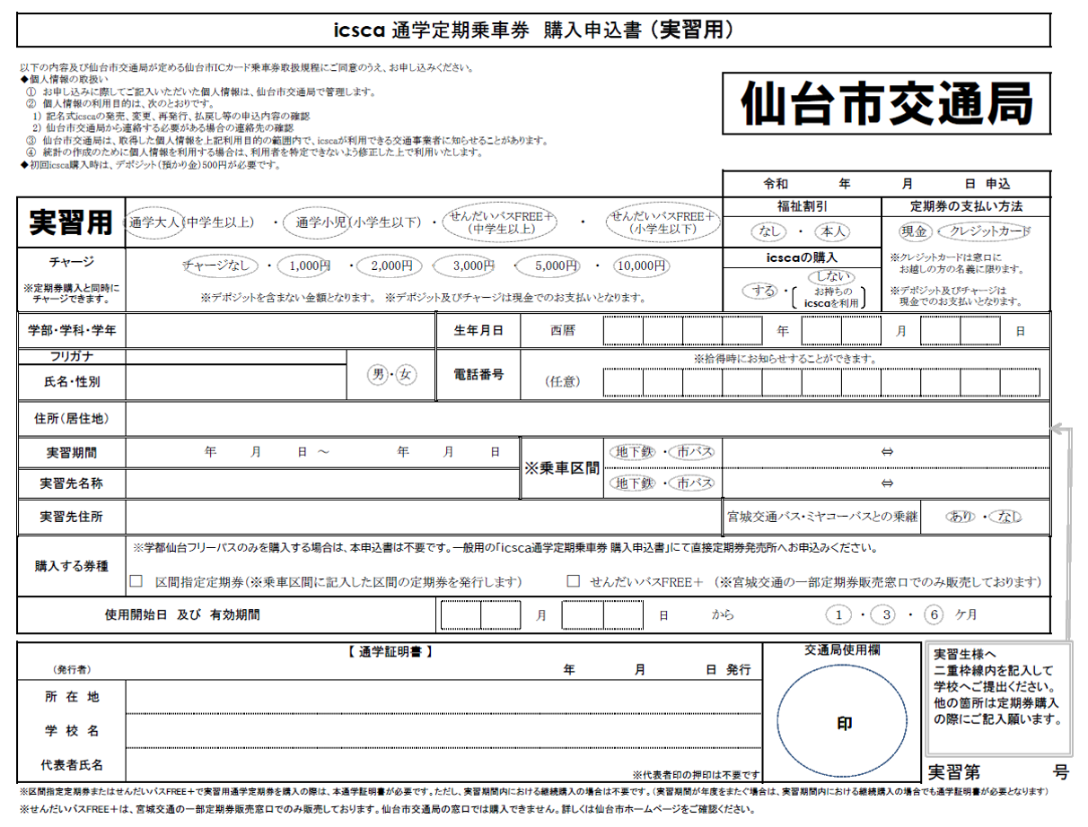

様式第3号（第4条，第5条関係）
（文書番号）
年 月 日
（実 習 第 号）

実習用通学定期乗車券発行認定書

様

仙台市交通事業管理者 （氏名）

次の条件により、実習用通学定期乗車券の発行認定をします。

１ 実習用通学定期乗車券の発行認定は、別添の「icsca通学定期乗車券 購入申込書（実習用）」にある 科 年 名に限ること。

２ 実習用通学定期乗車券使用者は、貴校学生（生徒）に限ること。

３ 実習用通学定期乗車券使用者には身分証明書を携帯させること。

４ 通学証明書を不正に発行しないこと。

５ 実習先、実習期間等申請内容に変更が生じた場合は、代表者は速やかに届け出ること。

６ 前各号に違反したときは、認定を取り消すことがある。

７ 通学証明書の発行の日付から1ヶ月以内に通学定期乗車券を購入すること。

様式第4号（第5条関係）
年 月 日
（あて先）
仙台市交通事業管理者

実習用通学定期乗車券発行認定変更届

住所
校名
代表者名

下記学生（生徒）に対する認定内容に下記のとおり変更がありますので、届出いたします。

記

１ 認定日 年 月 日

２ 認定番号 実 習 第 号

３ 学生（生徒）氏名

４ 変更内容 （変更前）

（変更後）

５ 変更理由

６ 添付書類 icsca実習用通学定期乗車券 購入申込書（実習用）

